管理体系审核记录表
过程与活动、  抽样计划 | 涉及条款 | 受审核部门：采购部主管领导：卢小白陪同人员：伍珠如 | 判定
 |  | 审核员：王景玲审核时间：2020.8.19
审核条款：QMS:5.3组织的岗位、职责和权限、6.2质量目标、8.4外部提供过程、产品和服务的控制、
EMS: 5.3组织的岗位、职责和权限、6.2环境目标、6.1.2环境因素、8.1运行策划和控制、8.2应急准备和响应，
组织的岗位、职责和权限 | Q/E: 5.3 | 现场审核过程了解到采购部门主要负责：  A.负责与供方有关的过程控制；本部门环境因素的识别评价控制。  B.负责采购控制，负责化学品采购、运输、存储、领用管理，预防紧急、潜在事故发生；  C.负责宣传影响主要供应商及外包方等相关方的环境行为。  经与经理交流发现其对部门职责权限基本掌握，部门职责得到合理分配，未发现因职责不清责任不明而造成体系运行失效的情况。
目标 | Q/E:6.2 | 查采购部目标：  部门 目标 考核方式 考核结果 完成情况  采购部 供方评定合格率100% 查看合格供方评价 供方评定合格率100% 已经完成  采购产品交货及时率≥90 查采购入库记录 采购产品交货及时率达到98% 已经完成  触电、火灾事故为0、 查看触电、火灾事故记录 触电、火灾事故0发生 已经完成  固废分类处置率100%； 符合数量÷检查数量×100%。 固废分类处置率100%； 已经完成  2020.6.30日经考核已完成。
外部提供过程、产品和服务的控制 | Q8.4 | 现场查见《采购控制程序》，规定了采购物资分类、供方评价与管理状况、采购信息、采购产品验证等内容。企业对采购的物资进行分类，依据重要程度分别予以控制。  提供了《选择、评价和重新评价供方的准则》，评价内容包含管理体系、质量安全环境要求、交货期、人员、设备、现场、生产能力、资质、价格、服务等。  查见企业《合格供方名录》，主要供方如下  公司名称 供应产品  广东中亚铝业有限公司 铝型材  江西华瑞粉末涂料科技有限公司 粉末涂料  江西拓源钢铁有限公司 热镀矩管  江西长胜铝业有限公司 铝型材  桂林南箭焊接材料有限公司 铝镁焊丝  赣州惠联工程塑料有限责任公司 PP白板  河北铎盛紧固件制造有限公司 螺杆、螺母  查见《供方调查评价表 》，有供方名称、评价项目及得分、评价结果等内容，录有：广东中亚铝业有限公司、江西华瑞粉末涂料科技有限公司、江西拓源钢铁有限公司、江西长胜铝业有限公司、桂林南箭焊接材料有限公司、赣州惠联工程塑料有限责任公司、河北铎盛紧固件制造有限公司等供方，评价人伍珠如、何俊、陈雪波 ，批准熊桂平，日期：2020.3.29  查见原材料采购合同：  名称：PP白板 型号/规格：15*1220*2440 30*1220*2440 数量：8张/5张 供应商：赣州惠联工程塑料有限责任公司  名称：粉末涂料 型号/规格：/ 数量：1230kg 供应商：江西华瑞粉末涂料科技有限公司  名称：铝镁焊丝 型号/规格：&1.2 数量：1050kg 供应商：桂林南箭焊接材料有限公司  名称：螺杆、螺母 型号/规格：18*400/ 18*700/ 18*40 数量：400/150/4700 供应商：河北铎盛紧固件制造有限公司  名称：铝型材300-400MM模板 / 铝型材300以下MM模板 型号/规格：6061-T6 数量：3800T/3500T 供应商：广东中亚铝业有限公司  企业在对供方进行选择和评价时，收集了企业的相关产品的说明书、检验报告、合格证等，采购产品验证通常采取查验产品外观、合格证的方式。对于供方的相关资质，应保持更新，但对供方评价应充分考虑环境及职业健康安全方面的要求，与负责人进行了沟通。  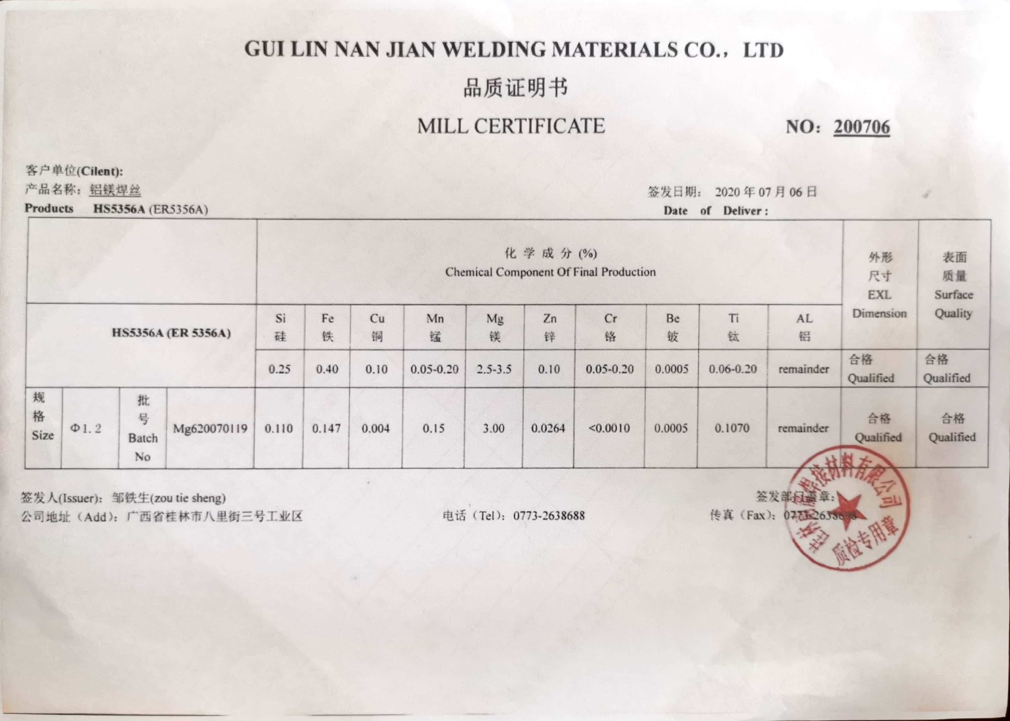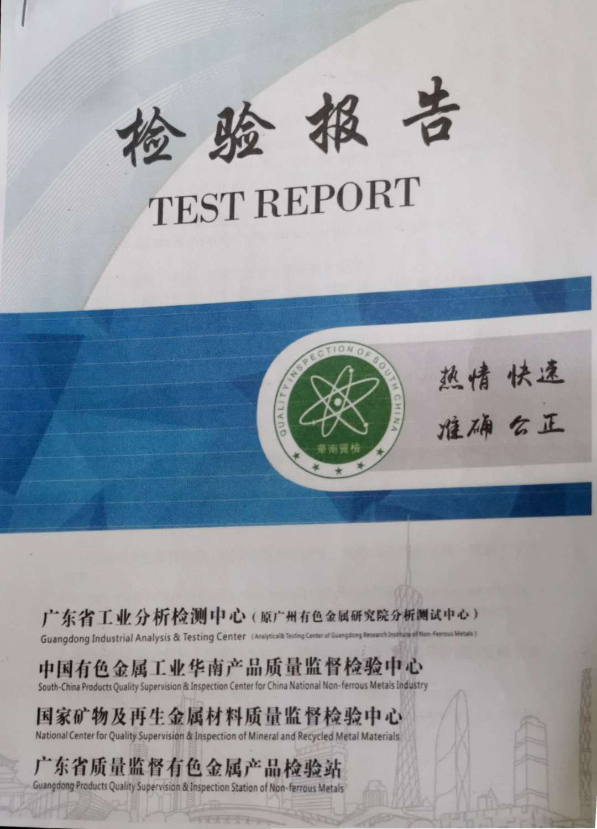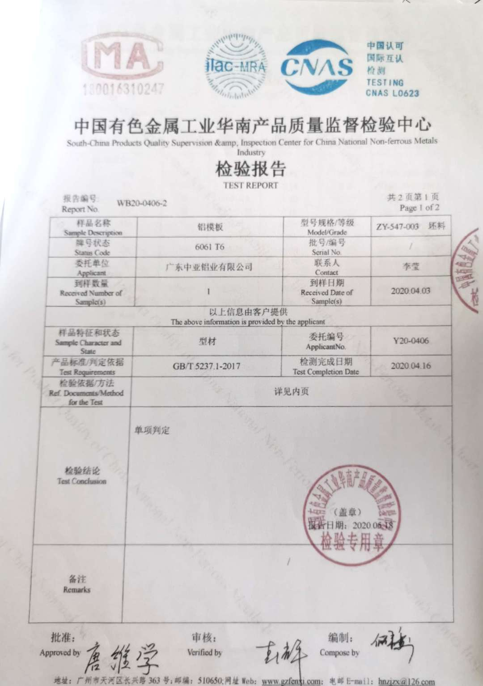  采购产品种类基本能覆盖公司认证范围内的产品。 | X
环境因素/危险源辨识与评价 | E：6.1.2 | 查有：《环境因素和危险源识别评价与控制程序》,采购部按照办公过程和采购服务过程对环境因素、危险源进行了辨识，辨识时考虑了三种时态：过去、现在和将来，和三种状态：正常、异常和紧急。  查采购部的“环境因素识别评价汇总表”，识别了本部门在办公、采购、相关方等各有关过程的环境因素，包括日光灯更换、电脑使用用电消耗、办公纸张、采购活动宣传材料的处置、车辆尾气排放、废包装物排放等环境因素，识别时能考虑产品生命周期观点。  控制措施：固废分类存放、垃圾等由行政部负责按规定处置，包装物分类卖掉，日常检查、培训教育，配备有消防器材、制定应急预案等措施。  部门识别和评价基本充分，符合规定要求。
运行策划和控制 | E：8.1 | 1.编制并实施了环境、职业健康安全控制程序和管理制度。  2.公司通过各部门申报采购计划批准后进行采购，流程是申报计划→评审→总经理批准→签订合同→采购。  3.公司目前采购的主要原材料有：粉末涂料、铝镁焊丝、螺杆紧固件、铝型材等以上产品全部由厂家提供，均有合格证和使用说明以及检验报告。  4.本部门办公中所使用的办公用品均由公司行政部负责统一打印、复印，产生的废弃物，由行政部统一处理。  5.对可回收的固体废弃物，一部分由厂家回收，厂家不回收的公司统一回收再利用或由物资回收公司处理，不可回收的废弃物由公司行政部统一处理，部门不单独处理。  6.办公室和仓库内主要是电的使用，电器有漏电保护器，经常对电路、电源进行检查，没有露电现象发生，查见有消除安全检查记录，2020.4月---2020.8月份检查结果正常，检查人伍珠如。  7.采购部向供应商发放《相关方告之书》，显示的内容中包括本公司采购产品的理化性能造成的环境影响或可能造成的影响，对使用该种物料的员工的要求，供应商在运输这些物料所使用的贮存容器、运输方式对环境和职业健康的影响，到本公司减速慢行、运输路上每4个小时休息1次等。  8.对供应商施加影响还包括在评定供应商时，获取质量、环境、职业健康安全管理体系证书则优先，产品必须用环保无毒无害材料等措施。  9.原材料仓，按物料种类分类摆放，查看现场物料排放整齐，物料标识清晰；化学品（润滑油等）、粉末涂料集中存放，贴有MSDS。  10. 对于2020年度此次新型冠状病毒感染的肺炎疫情防控事宜，销售部执行公司要求进行人员出入登记，量体温，戴口罩等。人员出入填写《企业职工体温登记表》，记录了姓名、体温、是否发热等内容按要求基本做好了控制。  部门运行控制能结合产品生命周期方法，基本符合策划要求。 | X
应急准备和响应 | E：8.2 | 制定实施了《应急准备和响应控制程序》，制定了火灾、触电等应急预案。内容包括：目的、适用范围、职责、应急处理细则、演习、必备资料等。  2020.3.2日参加了由行政部组织的火灾应急救援演练。  现场巡视仓库有灭火器，均有效。  采购部和仓库负责人每月巡查消防设施管理情况，查见2020.4.15日、2020.5.12日、2020.6.10消防器材台账及检查记录，未发现异常，检查人伍珠如。  自体系运行以来尚未发生紧急情况。

说明：不符合标注N

